ESTADO DO RIO GRANDE DO NORTE
CÂMARA MUNICIPAL DE SÃO JOÃO DO SABUGI

REQUERIMENTO Nº. 022/2025

Requeiro a V. Ex.ª, com base no artigo 154 do Regimento Interno e ouvido o plenário desta casa, requer que seja enviado ofício a SEMARH, solicitando a perfuração de dois poços no perímetro urbano do município de São João do Sabugi

JUSTIFICATIVA EM PLENÁRIO

Sala das Sessões, em 09 de abril de 2025.

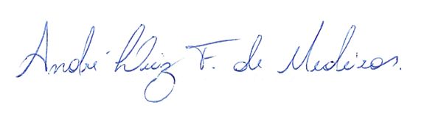

______________________________________________________________
ANDRÉ LUIZ FERNANDES DE MEDEIROS
VEREADOR – AUTOR

